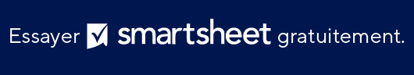
PROFIL DE MARQUE
FEUILLE

Nom de l’entreprise

responsable de la marque
NOM du responsable de la marque

00/00/0000

Table des matières
Vue d’ensemble de l’entreprise 3
Votre marque en tant que personne 4
Ceci, mais pas cela 6
Affiliations et croyances relatives à la marque 7
Voix de la marque 8
Identité visuelle 9
Couleurs 9
Typographie 10
Logo 10

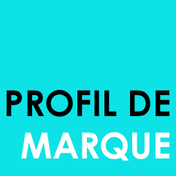
Vue d’ensemble
de l’entreprise

Rédigez un bref résumé du travail de votre entreprise et des personnes auxquelles il s’adresse.

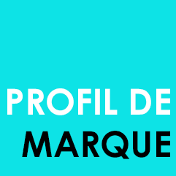
Votre marque en
tant que personne

Écrivez une description de votre marque comme s’il s’agissait d’une personne. Choisissez quelques adjectifs qui décrivent clairement cette personne. Incluez une photo pour vous aider à visualiser une personne qui représente votre marque.
35
Seattle
Gestionnaire des médias
85 000 $
Gloria Miner
Célibataire
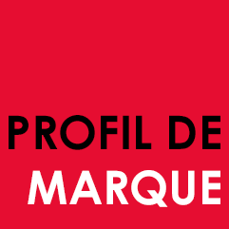
Caractéristiques
de personnalité
de la marque

Classez votre marque en fonction des caractéristiques les plus saillantes de la
marque et de celles qui lui importent le plus. Appliquez un score de 1 à 10 à
chaque caractéristique – 10 pour la plus significative.

CARACTÉRISTIQUE | SCORE |  | CARACTÉRISTIQUE | SCORE |  | CARACTÉRISTIQUE | SCORE
Accessible |  |  | Exclusive |  |  | Sophistiquée
Altruiste |  |  | Féminine |  |  | Fougueuse
Fiable |  |  | Amicale |  |  | Spirituelle
Courageuse |  |  | Amusante |  |  | Technologique
Aimable |  |  | Masculine |  |  | Peu technologique
Intelligente |  |  | Mature |  |  | Pas technologique
Compétente |  |  | Moderne |  |  | Traditionnelle
Conservatrice |  |  | Agréable |  |  | Chaleureuse
Entrepreunariale |  |  | Raffinée |  |  | Mondaine
Fiable |  |  | Professionnelle |  |  | Jeune
Accessible |  |  | Bizarre
Nerveuse |  |  | Rebelle
Élégante |  |  | Robuste
Populaire |  |  | Sérieuse
Passionnante |  |  | Sincère

TOP 5 DES CARACTÉRISTIQUES | CARACTÉRISTIQUE 1 | CARACTÉRISTIQUE 2
CARACTÉRISTIQUE 3 | CARACTÉRISTIQUE 4 | CARACTÉRISTIQUE 5

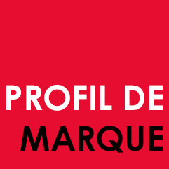
Ceci,
mais pas cela

Choisissez les adjectifs qui décrivent les principales caractéristiques de votre marque. Exemple : émotive, mais pas sensationnelle. À la fin de l’exercice, choisissez les deux meilleures phrases qui reflètent votre marque afin d’affiner votre message et votre représentation de la marque.

Ceci, mais pas cela.
mais pas
mais pas
mais pas
mais pas
mais pas
mais pas
mais pas
mais pas
mais pas
mais pas

DEUX MEILLEURES PHRASES | Phrase 1
 | Phrase 2

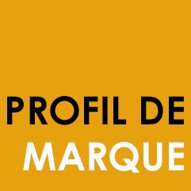
Affiliations
et croyances relatives
à la marque

À quelles causes (politiques, sociales, religieuses, etc.) votre marque est-elle affiliée ?
Quelle est la relation de
votre marque avec ces causes ?
Comment votre client idéal perçoit-il vos croyances ?
Ces croyances et affiliations sont-elles pertinentes dans le cadre de votre stratégie publique de marque ?

Voix de la
marque

Que voulez-vous que vos clients ressentent
à l’égard de votre marque ?
Quelle autre marque a une approche similaire ?
Quelle approche ne plairait pas à votre public cible ?
Qui serait
votre marque s’il s’agissait d’une célébrité ?
En quoi votre approche diffère-t-elle
de celle de vos concurrents ?

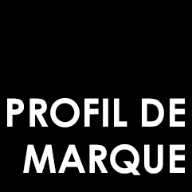
Identité
visuelle

Comment la personnalité de votre marque est-elle représentée visuellement ?

Couleurs

Typographie

Logo

EXCLUSION DE RESPONSABILITÉ

Tous les articles, modèles ou informations proposés par Smartsheet sur le site web sont fournis à titre de référence uniquement. Bien que nous nous efforcions de maintenir les informations à jour et exactes, nous ne faisons aucune déclaration, ni n’offrons aucune garantie, de quelque nature que ce soit, expresse ou implicite, quant à l’exhaustivité, l’exactitude, la fiabilité, la pertinence ou la disponibilité du site web, ou des informations, articles, modèles ou graphiques liés, contenus sur le site. Toute la confiance que vous accordez à ces informations relève de votre propre responsabilité, à vos propres risques.

